Приложение 1

|  |  |  |
| --- | --- | --- |
| Министерство науки и высшего образования РФ ФГБОУ ВПО “Ульяновский государственный университет” | Форма |  |
| Ф-Титульный лист лабораторной работы |  |  |

Министерства науки и высшего образования РФ Ульяновский государственный университет

Факультет Математики, информационных и авиационных технологий Кафедра Телекоммуникационные технологии и сети

ЛАБОРАТОРНАЯ РАБОТА

по дисциплине

Базы данных

(название дисциплины)

SQL. Запросы

(название темы)

Направление бакалавриата Информационные системы и технологии. 09.03.02

Работу выполнил студент ИС-З-21 31.10.2022 Гусев В.Е.

(группа) (подпись, дата) (Ф.И.О.)

Научный руководитель

(должность) (подпись, дата) (Ф.И.О.)

(оценка)

У Л Ь Я Н О В С К

2022г.

**«Диспетчерская МЧС»**

**Запросы с условием на числовые данные (>,<,=, between)**

* Вывод строк, у которых id меньше 10

SELECT * FROM `positions` WHERE `id`<10

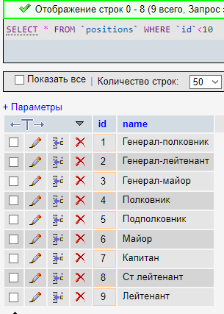

* Вывод строк, у которых id больше 10

SELECT * FROM `positions` WHERE `id`>10

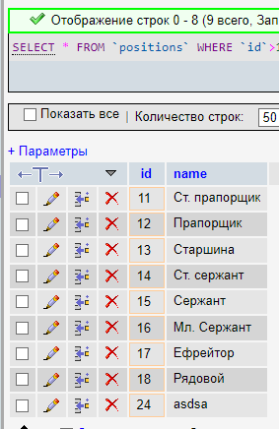

* Вывод строки, у которой id равен 6

SELECT * FROM `positions` WHERE `id`=6

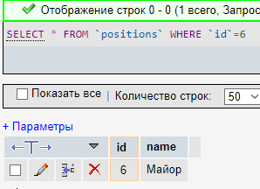

* Вывод строк, у которых id в диапазоне от 5 до 10

SELECT * FROM `positions` WHERE `id` BETWEEN 5 and 10

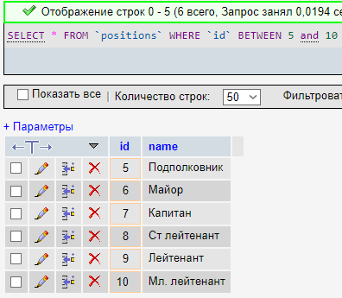

**Запрос с условием на текстовые данные (LIKE, IN);**

* Вывод строк на основе шаблона «%нант» для поля «name»

SELECT * FROM `positions` WHERE `name` LIKE '%нант'

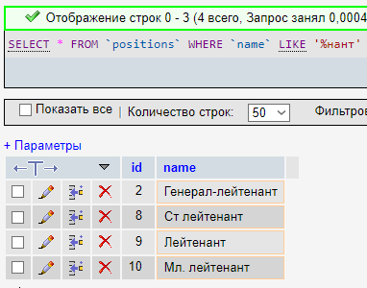

* Вывод строк, где имя столбца равно «Лейтенант», «Майор», «Рядовой»

SELECT * FROM `positions` WHERE `name` IN ('Лейтенант','Майор','Рядовой')

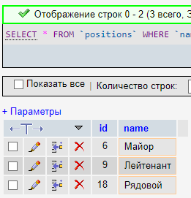

**Запрос с вычисляемым полем;**

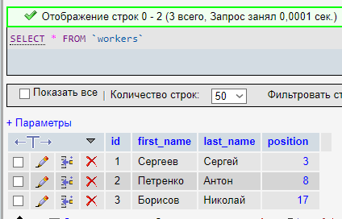

* Вывод строк из таблицы с конкретными столбцами («Фамилия», «Имя»)

SELECT `first_name`,`last_name` FROM `workers`

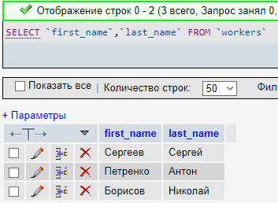

**запрос к нескольким таблицам (без явного указания JOIN);**

* Вывод строк из двух таблиц («Работники», «Должности»), где значение «должности» в таблице «Работники» равна идентификатору в таблице «должности».

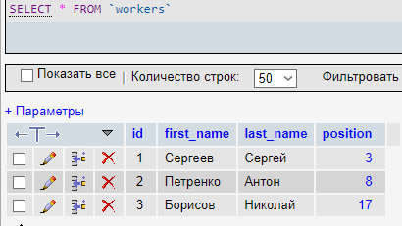 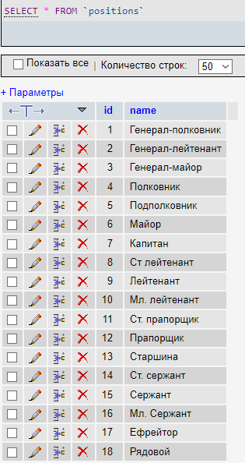

SELECT * FROM `workers`, `positions` WHERE `workers`.`position`=`positions`.`id`

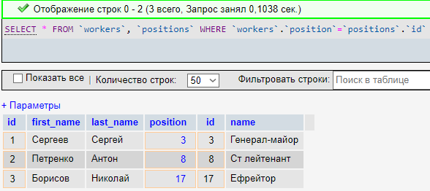

**Запрос с агрегирующей функцией (AVG, SUM, COUNT, MIN, MAX);**

* Выводит среднее значение столбца «Зарплата» у строк, в которых id равен 17,18



SELECT AVG(`salary`) FROM `positions` WHERE `id` IN (17,18)

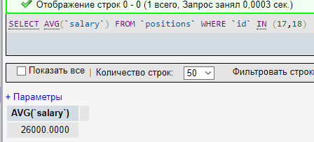

* Выводит сумму значений столбца «Зарплата» у строк, в которых id равен 17,18



SELECT SUM(`salary`) FROM `positions` WHERE `id` IN (17,18)

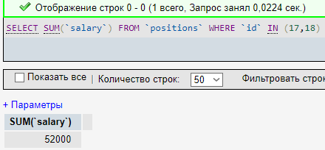

* Выводит кол-во строк результата запроса



SELECT COUNT(`salary`) FROM `positions` WHERE `id` IN (17,18)

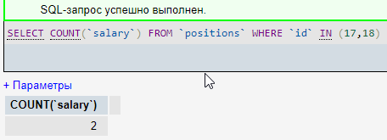

* Выводит МИНимальное значение столбца «Зарплата»



SELECT MIN(`salary`) FROM `positions` WHERE `id` IN (17,18)

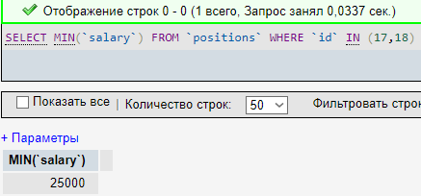

* Выводит МАКСимальное значение столбца «Зарплата»



SELECT MAX(`salary`) FROM `positions` WHERE `id` IN (17,18)

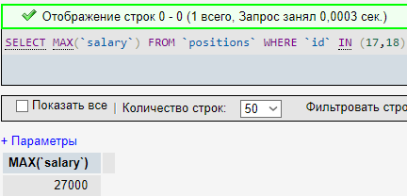

**Запрос с группировкой (GROUP BY);**

* Выводит результат с группировкой по столбцу

SELECT * FROM `workers` GROUP by `first_name`

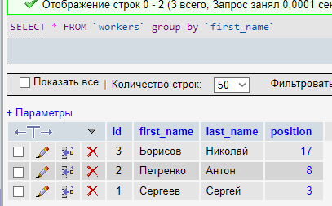

**Запрос с сортировкой (ORDER BY);**

* Вывод результата с сортировкой по возрастанию

SELECT * FROM `workers` ORDER by `last_name`

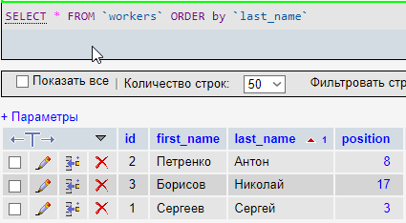

**Запрос с вложенным подзапросом**

1. SELECT * FROM `workers`, `positions` WHERE `workers`.`position`=`positions`.`id`



1. SELECT

`workers`.`first_name`,

`workers`.`last_name`,

`positions`.`name`,

`positions`.`salary`

FROM

`workers`,`positions`

WHERE

`workers`.`position`=`positions`.`id`

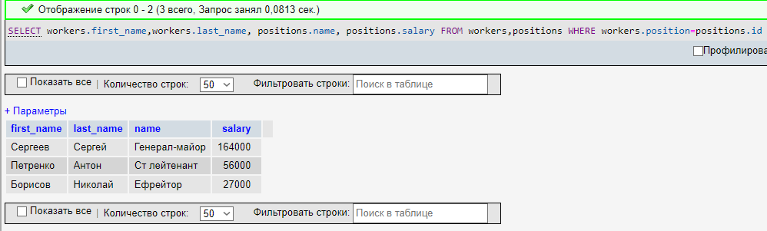

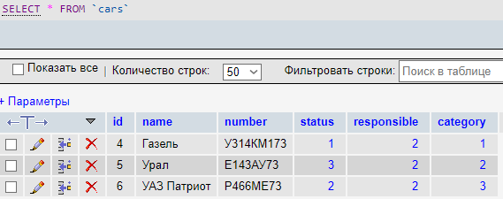

1. SELECT

`cars`.`name`,

`cars`.`number`,

`statuses`.`name` AS 'Status',

`workers`.`first_name`,

`workers`.`last_name`,

`categories`.`name` AS 'category'

FROM

`cars`,

`statuses`,

`workers`,

`categories`

WHERE

`cars`.`category`=`categories`.`id` AND

`categories`.`id`=2 AND

`cars`.`status`=`statuses`.`id` AND

`cars`.`responsible`=`workers`.`id`

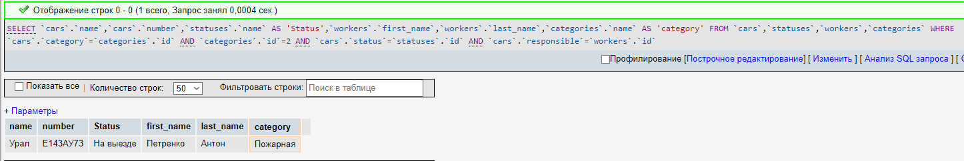

**Запрос с оператором UNION**

Объединяет результат запросов и удаляет повторяющиеся строки. Кол-во полей в запросах должно быть одинаковое.

SELECT `workers`.`first_name`, `workers`.`last_name` FROM `workers` UNION SELECT `positions`.`name`, `positions`.`salary` FROM `positions`

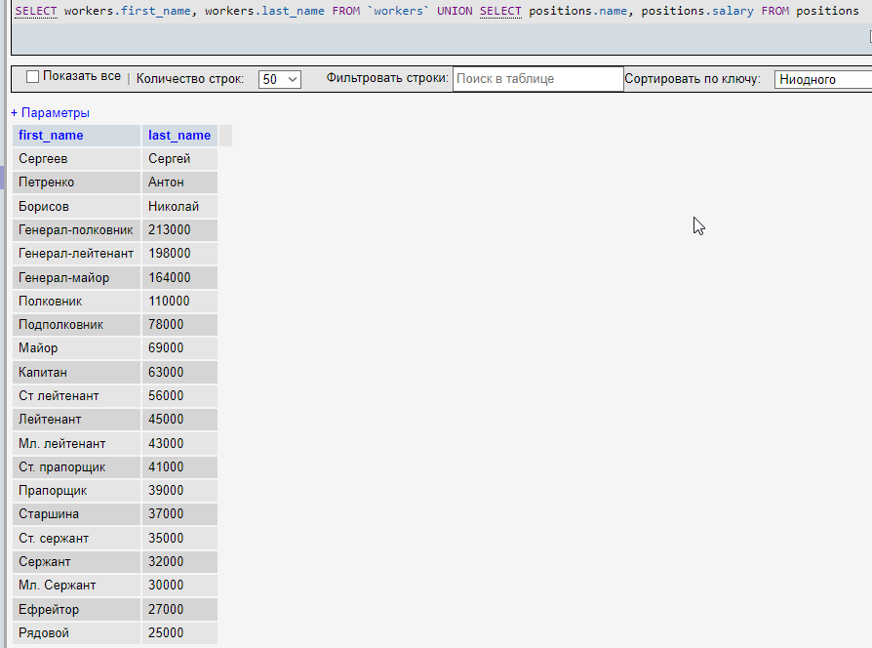

**Запрос с выражением CASE**

Запрос с условием

SELECT

`id`,

`name`,

`number`,

CASE `category`

WHEN 1 THEN 'Аварийно-спастельная'

WHEN 2 THEN 'Пожарная'

WHEN 3 THEN 'Служебная'

END AS 'category'

FROM `cars`

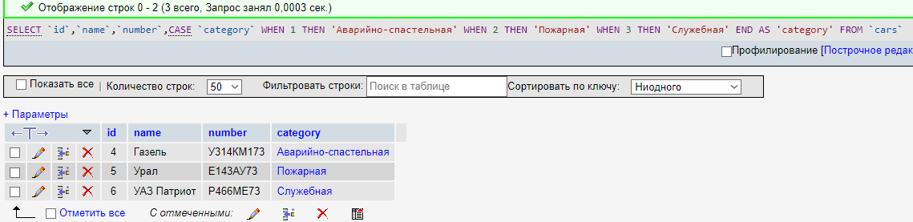

**Запрос с оператором JOIN**

1. SELECT

`workers`.`first_name`,

`workers`.`last_name`,

`positions`.`name`,

`positions`.`salary`

FROM `workers`

INNER JOIN `positions`

ON `workers`.`position`=`positions`.`id`

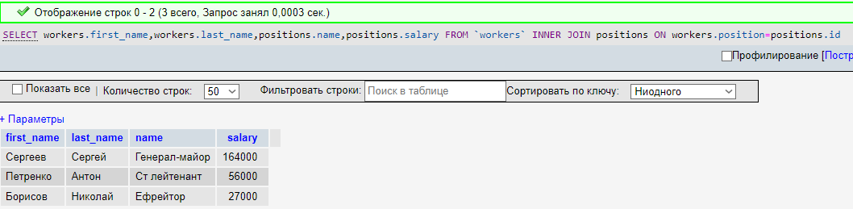

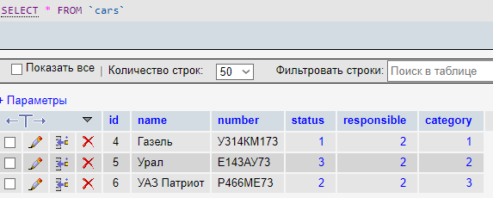

1. SELECT `cars`.`name`,`cars`.`number`,`statuses`.`name` FROM `cars` INNER JOIN `statuses` on `cars`.`status`=`statuses`.`id`

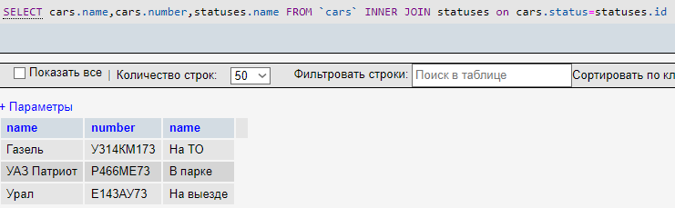

1. SELECT `cars`.`name`,`cars`.`number`,`workers`.`first_name`,`workers`.`last_name` FROM `cars` INNER JOIN `workers` on `cars`.`responsible`=`workers`.`id`

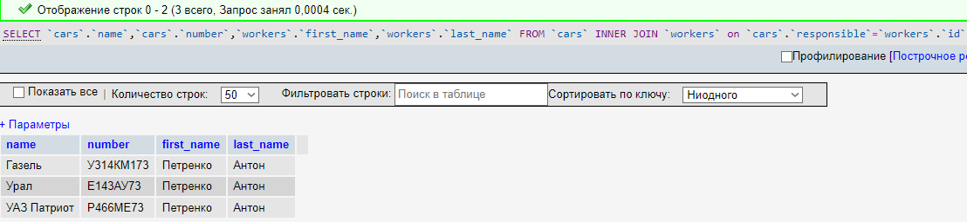

1. SELECT `cars`.`name`,`cars`.`number`,`categories`.`name` FROM `cars` INNER JOIN `categories` on `cars`.`category`=`categories`.`id`

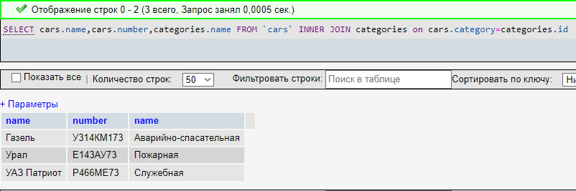

1. SELECT * FROM `cars`

INNER JOIN `categories` ON `cars`.`category`=`categories`.`id`

INNER JOIN `positions` ON `cars`.`responsible`=`positions`.`id`

INNER JOIN `statuses` ON `cars`.`status`=`statuses`.`id`

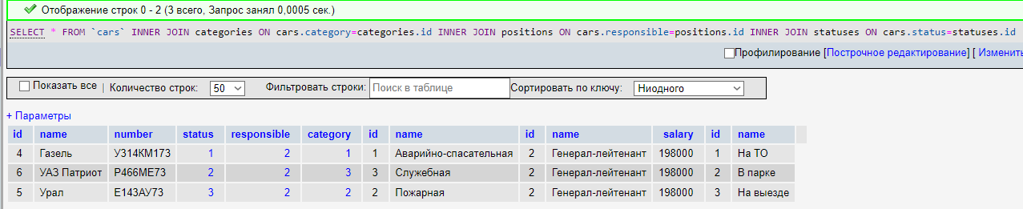

**Иерархический запрос**

|  |  |  |  |  |
| --- | --- | --- | --- | --- |
| Машины | | | Контакты | Диспетчерская МЧС |
| Работники (Ответственный) | Категория | Статус |  |  |
| Должности и зарплата |  | |  |  |

SELECT

    `диспетчерская мчс`.`name`,

    `диспетчерская мчс`.`city`,

    `contact`.`address`,

    `contact`.`p_index`,

    `contact`.`telephone`,

    `contact`.`email`,

    `contact`.`fax`,

    `cars`.`name`,

    `cars`.`number`,

    `statuses`.`name`,

    `workers`.`first_name`,

    `workers`.`last_name`,

    `categories`.`name`,

    `positions`.`name`,

    `positions`.`salary`

FROM

    `диспетчерская мчс`,

    `contact`,

    `cars`

INNER JOIN `statuses` ON `cars`.`status`=`statuses`.`id`

INNER JOIN `workers` ON `cars`.`responsible`=`workers`.`id`

INNER JOIN `categories`ON `cars`.`category`=`categories`.`id`

INNER JOIN `positions` ON `workers`.`position`=`positions`.`id`

